
АДМИНИСТРАЦИЯ ШЕГАРСКОГО РАЙОНА
ТОМСКОЙ ОБЛАСТИ
П О С Т А Н О В Л Е Н И Е
___________2019 № ________
с. Мельниково
О внесении изменений в постановление Администрации Шегарского района от 30.11.2017г №957

В целях совершенствования нормативного правового акта, руководствуясь Постановлением Правительства Российской Федерации от 09.02.2019 №106 «О внесении изменений в приложение №15 к государственной программе Российской Федерации «Обеспечение доступным и комфортным жильем и коммунальными услугами граждан Российской Федерации», Приказом Министерства строительства и жилищно-коммунального хозяйства Российской Федерации от 18.03.2019 №162/пр «Об утверждении методических рекомендаций по подготовке государственных программ субъектов Российской Федерации и муниципальных программ формирования современной городской среды в рамках реализации федерального проекта «Формирование комфортной городской среды», Порядком предоставления субсидий бюджетам муниципальных образований Томской области на реализацию программ формирования современной городской среды, утвержденным Постановлением Администрации Томской области от 31.08.2017 №317а (в ред. от 28.03.2019г.),

ПОСТАНОВЛЯЮ:

1. Внести в постановление Администрации Шегарского района от 30.11.2017 №957 «Об утверждении муниципальной программы «Формирование современной городской среды на территории муниципального образования «Шегарский район» на 2018-2022 годы» изменение, изложив Приложение к настоящему постановлению в новой редакции.
2. Настоящее постановление не позднее 20 дней со дня его подписания разместить в средствах массовой информации и на официальном сайте администрации Шегарского района в информационно-телекоммуникационной сети «Интернет» (http://www.shegadm.ru).
3. Настоящее постановление вступает в силу с момента его опубликования и распространяется на правоотношения, возникшие с 01.01.2019г.
4. Контроль за исполнением настоящего постановления возложить на заместителя Главы Шегарского района по вопросам жизнеобеспечения и безопасности Викулова М.В.

Глава Шегарского района В.Ф. Маргерт

Исп. Т.В. Зверева
2-14-51
Приложение
к постановлению администрации Шегарского района
от __________2019 № ____

Утверждаю:
Глава Шегарского района
_________________ В.Ф. Маргерт

ПАСПОРТ
муниципальной программы «Формирование современной городской среды на территории муниципального образования «Шегарский район»
на 2018-2022 годы»

Ответственный исполнитель Программы | Муниципальное казенное учреждение  «Администрация Шегарского района»
Участники Программы | Администрации сельских поселений Шегарского района Товарищества собственников жилья  Управляющие организации  Общественные организации
Цели Программы | Повышение качества и уровня благоустройства на территории Шегарского района
Задачи Программы | - обеспечение формирования единого облика муниципального образования;  - обеспечение создания, содержания и развития объектов благоустройства на территории муниципального образования;  - повышение уровня вовлеченности заинтересованных граждан, организаций в реализацию мероприятий по благоустройству территории муниципального образования.
Целевые индикаторы и показатели Программы | 1. Доля благоустроенных дворовых пространств на территории (с нарастающим итогом), %.  2. Доля благоустроенных общественных территорий (с нарастающим итогом),%.  3. Количество/доля жителей, принявших участие (трудовое и финансовое) в мероприятиях по благоустройству на территории района, чел/%.  4. Количество дворовых территорий, благоустроенных в течение года, ед.  5. Количество детских площадок, оснащенных новым игровым оборудованием, ед.  6. Количество благоустроенных в течение года общественных пространств, ед.  7. Площадь благоустроенных общественных пространств на территории района, га.  8. Количество заинтересованных лиц, принявших финансовое участие в реализации программных мероприятий, чел.  9. Количество заинтересованных лиц, принявших трудовое участие в реализации программных мероприятий, чел.
Срок реализации Программы | 2018-2022 годы
Объемы бюджетных ассигнований Программы | Общий объем финансирования муниципальной программы составляет 39879,429 тыс. рублей,  В том числе:  за счет средств федерального бюджета – 31697,621 тыс. рублей, в том числе по годам:  2018 год – 1781,561 тыс. руб.;  2019 год – 8689,96 тыс. руб.;  2020 год – 7040,27 тыс. руб.;  2021 год – 7194,45 тыс. руб.;  2022 год – 6991,38 тыс. руб.  за счет средств областного бюджета – 8091,708 тыс. рублей, в том числе по годам:  2018 год – 364,898 тыс. руб.;  2019 год – 268,76 тыс. руб.;  2020 год – 2473,54 тыс. руб.;  2021 год – 2528,21 тыс. руб.;  2022 год – 2456,3тыс. руб.  за счет средств местного бюджета – 90,1 тыс. рублей, в том числе по годам:  2018 год – 10,8 тыс. руб.;  2019 год – 46,9 тыс. руб.;  2020 год – 10,8 тыс. руб.;  2021 год – 10,8 тыс. руб.;  2022 год – 10,8 тыс. руб.
Ожидаемые результаты реализации Программы | - обустройство дворовых территорий многоквартирных домов;  - благоустройство общественных территорий;  - формирование современного облика, сочетающего в себе элементы новизны и привлекательности;  - создание благоприятных и комфортных условий проживания и отдыха населения;  - создание условий для участия граждан в реализации мероприятий благоустройства дворовых территорий многоквартирных домов для повышения социальной активности граждан и заинтересованных лиц

I. Характеристика текущего состояния сектора благоустройства в муниципальном образовании «Шегарский район»

По состоянию на 01.01.2017г. население Шегарского района составляет 19199 человек. На территории Шегарского района 93 многоквартирных дома. Количество проживающих в них – 4126 человек. Общая площадь многоквартирных домов составляет 84,6 тыс.кв.м.
Количество полностью благоустроенных территорий –
20 многоквартирных домов, 6,0 тыс.кв.м.
Доля благоустроенных дворовых территорий многоквартирных домов от общего количества дворовых территорий многоквартирных домов: 21,5 %.
Охват населения благоустроенными дворовыми территориями (доля населения, проживающего в жилом фонде с благоустроенными дворовыми территориями от общей численности населения муниципального образования: 1,6 тыс.человек, 27 %.
Количество и площадь общественных территорий (парки, скверы, набережные и т.д.): по состоянию на 31 декабря 2016 года в муниципальном образовании площадь общественных территорий (парков, скверов, набережных и т.д.) составляла 24,2 тыс.кв.м. Площадь общественных территорий включает в себя:
семь скверов в общей площадью 4,2 тыс.кв.м;
один парк общей площадью 20,0 тыс.кв.м;

В последние годы в районе проводилась целенаправленная работа по благоустройству и социальному развитию территории, но в тоже время в вопросах благоустройства на территориях сельских поселений имеется ряд проблем.
Доля и площадь благоустроенных общественных территорий от общего количества таких территорий составляет 45 % или 8 тыс.кв.м.
Доля и площадь общественных территорий, нуждающихся в благоустройстве, от общего количества таких территорий составляет 55% или 16,2 тыс.кв.м.

Благоустройство территорий не отвечает современным требованиям.

В 2017 году выполнены работы по благоустройству дворовой территории по адресу: с. Мельниково, ул. Школьная, 45, 47, 49 и общественной территории парка им. А.С. Пушкина с. Мельниково.
Для комплексного решения указанных проблем разработана данная программа, направленная на планирование и организацию работ по вопросам улучшения благоустройства, санитарного состояния территорий сельских поселений, создания комфортных условий проживания населения.
Для решения данной проблемы также требуется участие и взаимодействие органов местного самоуправления с привлечением населения, наличия финансирования с привлечением источников всех уровней, и выполнения необходимых работ.

II. Характеристика основных мероприятий муниципальной программы

Муниципальная программа включает следующие мероприятия:
- Благоустройство дворовых территорий многоквартирных домов

Под дворовой территорией понимается совокупность территорий, прилегающих к многоквартирным домам, с расположенными на них объектами, предназначенными для обслуживания и эксплуатации таких домов, и элементами благоустройства этих территорий, в том числе парковками (парковочными местами), тротуарами и автомобильными дорогами, включая автомобильные дороги, образующие проезды к территориям, прилегающим к многоквартирным домам.

Выполнение работ по благоустройству дворовых территорий включает в себя:

а) минимальный перечень видов работ по благоустройству дворовых территорий;

- ремонт дворовых проездов;

- обеспечение освещения дворовых территорий с применением энергосберегающих технологий;

- установка скамеек, урн.

б) перечень дополнительных видов работ по благоустройству дворовых территорий:

- оборудование детских и спортивных площадок;

- оборудование автомобильных парковок;

- озеленение дворовой территории;

- оборудование площадок для сбора коммунальных отходов, включая раздельный сбор отходов;

- устройство и ремонт ограждений различного функционального назначения;

- устройство и ремонт дворовых тротуаров и пешеходных дорожек;

- устройство пандуса;

- устройство водоотводных лотков.
При выполнении видов работ, включенных в минимальный перечень, обязательным является:
трудовое участие собственников помещений в многоквартирных домах, собственников иных зданий и сооружений, расположенных в границах дворовой территории, подлежащей благоустройству (далее - заинтересованные лица);
решение собственников помещений в многоквартирном доме о принятии созданного в результате благоустройства имущества в состав общего имущества многоквартирного дома.
Трудовое участие заинтересованных лиц реализуется в форме субботника.

Под трудовым (неденежным) участием понимается, в том числе выполнение заинтересованными лицами неоплачиваемых работ, не требующих специальной квалификации, как например, подготовка объекта (дворовой территории) к началу работ (земляные работы, демонтаж старого оборудования, уборка мусора), покраска оборудования, озеленение территории, посадка деревьев, охрана объекта (дворовой территории).
При выполнении видов работ, включенных в дополнительный перечень, обязательным является:
финансовое участие заинтересованных лиц;
решение собственников помещений в многоквартирном доме о принятии созданного в результате благоустройства имущества в состав общего имущества многоквартирного дома.
Финансовое участие заинтересованных лиц реализуется в форме софинансирования мероприятий по благоустройству дворовых территорий. Софинансирование собственниками помещений в многоквартирном доме по благоустройству дворовых территорий в размере не менее 20 процентов стоимости выполнения таких работ (в случае, если дворовая территория включена в муниципальную программу формирования современной городской среды после вступления в силу постановления Правительства Российской Федерации от 9 февраля 2019 года № 106 «О внесении изменений в приложение № 15 к государственной программе Российской Федерации «Обеспечение доступным и комфортным жильем и коммунальными услугами граждан Российской Федерации»).
Выполнение работ из дополнительного перечня без выполнения работ из минимального перечня не допускается.
Адресный перечень дворовых территорий многоквартирных домов, подлежащих благоустройству в 2018-2022 годах (раздел 1 Перечня основных мероприятий муниципальной программы (Приложение №3 к муниципальной программе)) формируется исходя из минимального перечня работ по благоустройству, с учетом физического состояния дворовой территории, определенной по результатам инвентаризации дворовой территории.
Визуализированный перечень образцов элементов благоустройства, предполагаемых к размещению на дворовой территории представлен в приложении №1 к муниципальной программе.
Работы по благоустройству дворовых территорий проводятся с учетом необходимости обеспечения физической, пространственной и информационной доступности зданий, сооружений, дворовых территорий для инвалидов и других маломобильных групп населения.

Финансовое и трудовое участие заинтересованных лиц в выполнении мероприятий по благоустройству дворовых территорий подтверждается документально.

Документами, подтверждающими финансовое участие, являются копии платежных документов о перечислении средств или внесении средств на специальный счет, открытый в порядке, установленном пунктом 8 настоящего Порядка.

Документами (материалами), подтверждающими трудовое участие являются письменный отчет совета многоквартирного дома и (или) лица, управляющего многоквартирным домом, о проведении мероприятия с трудовым участием заинтересованных лиц. В качестве приложения к такому отчету должны быть представлены фото-, видеоматериалы, подтверждающие проведение мероприятия с трудовым участием заинтересованных лиц.
Финансирование мероприятий, направленных на благоустройство дворовых территорий на 2018-2022 годы, предусмотренных данной Программой, осуществляется за счет:
- субсидии из бюджета Российской Федерации;
- субсидии из бюджета Томской области;
- средств местного бюджета;
- средства финансового участия жителей многоквартирных домов на реализацию мероприятий по благоустройству дворовых территорий (данные финансовые средства настоящей Программой не учитываются).

- Благоустройство общественных территорий

Благоустройство общественных территорий включает в себя проведение работ на территориях общего пользования, которыми беспрепятственно пользуется неограниченный круг лиц. Общественные территории – это территории соответствующего функционального назначения (площади, набережные, улицы, пешеходные зоны, скверы, парки, иные территории).
Адресный перечень общественных территорий, подлежащих благоустройству в 2018-2022 годах (раздел 2 Перечня основных мероприятий муниципальной программы (Приложение №3 к муниципальной программе)), формируется исходя из физического состояния общественной территории, определенного по результатам инвентаризации общественной территории.
Очередность благоустройства общественных территорий определяется в порядке поступления предложений заинтересованных лиц, в соответствии с порядком и сроком представления, рассмотрения и оценки предложений заинтересованных лиц о включении общественной территории в муниципальную программу.
Мероприятия по благоустройству общественных территорий проводятся с учетом необходимости обеспечения физической, пространственной и информационной доступности зданий, сооружений общественных территорий для инвалидов и других маломобильных групп населения.
Дизайн-проект благоустройства общественной территории, в который включается текстовое и визуальное описание, в том числе его концепция и перечень (в том числе визуализированный) элементов благоустройства, предлагаемых к размещению на соответствующей территории, утверждается правовым актом органа местного самоуправления, на территории которого располагается общественная территория.
Финансирование мероприятий, направленных на благоустройство общественных пространств на 2018-2022 годы (центральной улицы, площади, набережной и др.), предусмотренных данной Программой, осуществляется за счет:
- субсидии из бюджетов Российской Федерации;
- субсидии из бюджета Томской области;
- средств местного бюджета.
Ресурсное обеспечение реализации муниципальной программы представлено в приложении № 4 к муниципальной программе.
Порядок аккумулирования и расходования средств заинтересованных лиц, направляемых на выполнение минимального и дополнительного перечней работ по благоустройству дворовых территорий представлен в приложении 5 к настоящей Муниципальной программе

- Мероприятия по инвентаризации уровня благоустройства индивидуальных жилых домов и земельных участков, предоставленных для их размещения

Мероприятия по инвентаризации уровня благоустройства индивидуальных жилых домов и земельных участков, предоставленных для их размещения, проводятся инвентаризационной комиссией, созданной распоряжением Администрации Шегарского района от 27.06.2017 №279, в порядке, установленном приказом Департамента архитектуры и строительства Томской области от 15.06.2017 № 20-п.

- Право муниципального образования исключать из адресного перечня дворовых и общественных территорий дворовые и общественные территории

Муниципальное образование «Шегарский район» имеет право исключать из адресного перечня дворовых и общественных территорий, подлежащих благоустройству в рамках реализации муниципальной программы, территории, расположенные вблизи многоквартирных домов, физический износ основных конструктивных элементов (крыша, стены, фундамент) которых превышает 70 процентов, а также территории, которые планируются к изъятию для муниципальных или государственных нужд в соответствии с генеральным планом соответствующего поселения при условии одобрения решения об исключении указанных территорий из адресного перечня дворовых территорий и общественных территорий Межведомственной комиссией в порядке, установленном такой комиссией.
Также муниципальное образование «Шегарский район» имеет право исключать из перечня дворовых территорий, подлежащих благоустройству в рамках реализации муниципальной программы, дворовые территории, собственники помещений многоквартирных домов которых приняли одно из следующих решений: об отказе от благоустройства дворовой территории в рамках реализации соответствующей программы или не приняли решения о благоустройстве дворовой территории в сроки, установленные соответствующей программой. Исключение дворовой территории из перечня дворовых территорий, подлежащих благоустройству в рамках реализации муниципальной программы, возможно только при условии одобрения соответствующего решения муниципального образования Межведомственной комиссией в порядке, установленном такой комиссией.

- Мероприятия по проведению работ по образованию земельных участков, на которых расположены многоквартирные дома, с целью выполнения работ по благоустройству дворовых территорий

Необходимо проведение работ по образованию земельных участков, на которых расположены многоквартирные дома, работы по благоустройству дворовых территорий которых софинансируются из бюджета Томской области.

- Условие о предельной дате заключения соглашения на выполнение работ по благоустройству дворовых и общественных территорий

Предусмотреть условие о предельной дате заключения соглашений по результатам закупки товаров, работ и услуг для обеспечения муниципальных нужд в целях реализации муниципальной программы не позднее 1 июля года предоставления субсидии – для заключения соглашений на выполнение работ по благоустройству общественных территорий, не позднее 1 мая года предоставления субсидии – для заключения соглашений на выполнение работ по благоустройству дворовых территорий, за исключением случаев обжалования действий (бездействий) заказчика и (или) комиссии по осуществлению закупок и (или) оператора электронной площадки при осуществлении закупки товаров, работ, услуг в порядке, установленном законодательством Российской Федерации, при которых срок заключения таких соглашений продлевается на срок указанного обжалования

III. Описание приоритетов муниципальной политики в сфере благоустройства, формулировка целей и постановка задач муниципальной программы

В соответствии со Стратегией развития жилищно-коммунального хозяйства в Российской Федерации до 2020 года, утвержденной распоряжением Правительства Российской Федерации от 26 января 2016 года № 80-р, повышение комфортности условий проживания является одним из приоритетов государственной политики в жилищно-коммунальной сфере.

Президиумом Совета при Президенте Российской Федерации по стратегическому развитию и приоритетным проектам (протокол от 21 ноября 2016 года № 10) утвержден паспорт приоритетного проекта «Формирование комфортной городской среды». Основной целью данного проекта является создание условий для системного повышения качества и комфорта городской среды на всей территории Российской Федерации.

Целью муниципальной программы является повышение качества и уровня благоустройства на территории Шегарского района.

Задачи муниципальной программы:

- обеспечение формирования единого облика муниципального образования;

- обеспечение создания, содержания и развития объектов благоустройства на территории муниципального образования;

- повышение уровня вовлеченности заинтересованных граждан, организаций в реализацию мероприятий по благоустройству территории муниципального образования.

IV. Прогноз ожидаемых результатов реализации муниципальной программы, характеристика вклада органов местного самоуправления муниципального образования «Шегарский район» в достижение результатов в реализации приоритетного проекта «Формирование комфортной городской среды»

Реализация муниципальной программы в 2018-2022 годах позволит повысить уровень благоустройства и совершенствование внешнего облика территорий поселений за счет:
- обустройства дворовых территорий многоквартирных домов;
- благоустройства общественных территорий;
- формирования современного облика, сочетающего в себе элементы новизны и привлекательности;
- создание благоприятных и комфортных условий проживания и отдыха населения;
- создания условий для участия граждан в реализации мероприятий благоустройства дворовых территорий многоквартирных домов для повышения социальной активности граждан и заинтересованных лиц.
Сведения о составе и значениях целевых показателей (индикаторов) результативности муниципальной программы в приложении №2 к муниципальной программе

Приложение №1
к муниципальной программе
«Формирование современной городской среды
на территории муниципального образования
«Шегарский район» на 2018-2022 годы»

Визуализированный перечень образцов элементов благоустройства, предполагаемых к размещению на дворовой территории
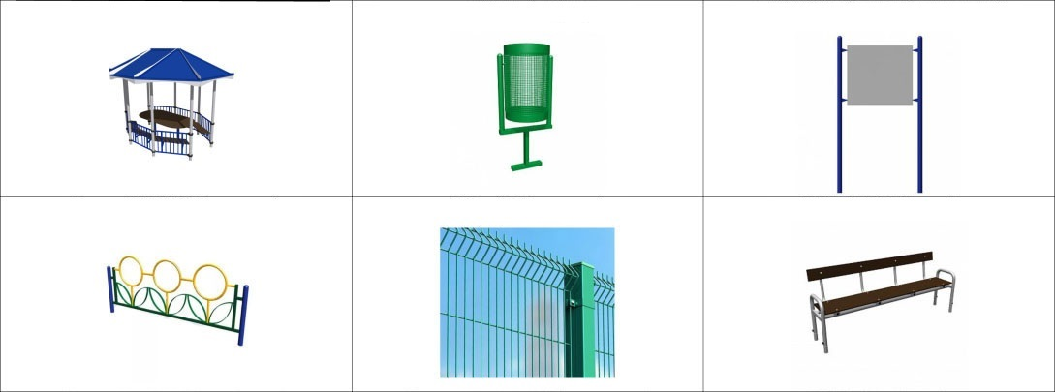

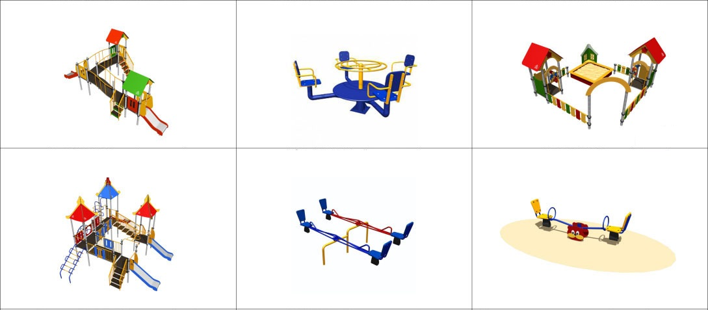
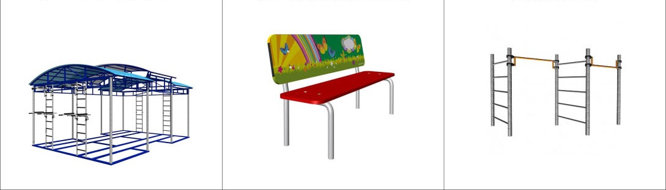
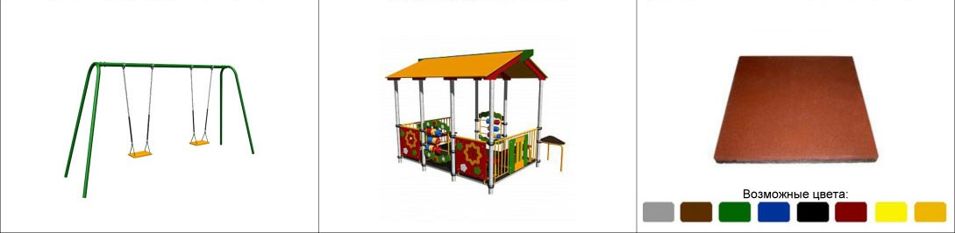
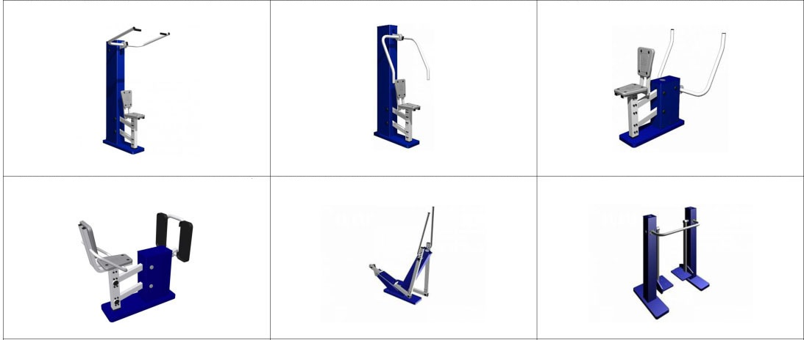
Приложение №2
к муниципальной программе
«Формирование современной городской среды
на территории муниципального образования
«Шегарский район» на 2018-2022 годы»

СВЕДЕНИЯ
о составе и значениях целевых показателей (индикаторов) результативности муниципальной программы «Формирование современной городской среды на территории муниципального образования «Шегарский район» на 2018-2022 годы»

№ п/п | Наименование целевого показателя (индикатора) | Единица измерения | Значения целевых показателей (индикаторов) |  |  |  |  |  |  | Периодичность сбора данных | Метод сбора информации | Ответственный за сбор данных показателей
№ п/п | Наименование целевого показателя (индикатора) | Единица измерения | 2016 год | 2017 год | 2018 год | 2019 год | 2020 год | 2021 год | 2022 год | Периодичность сбора данных | Метод сбора информации | Ответственный за сбор данных показателей
- Целевые показатели муниципальной программы «Формирование современной городской среды на территории муниципального образования «Шегарский район»

1.1. | Доля благоустроенных дворовых пространств на территории ( с нарастающим итогом) | % | 21,5 | 24,7 | 30,3 | 30,3 | 61,0 | 73,9 | 88,9
1.2. | Доля благоустроенных общественных территорий (с нарастающим итогом) | % | 45 | 47,4 | 51,5 | 61,8 | 71,2 | 80,3 | 92,4
1.3. | Количество/доля жителей, принявших участие (трудовое и финансовое) в мероприятиях по благоустройству на территории района | Чел/% | 0 | 0 | 11/7,4 | 0 | 0 | 0 | 0
- Целевые показатели задачи 1. Обеспечение создания, содержания и развития объектов благоустройства на территории муниципального образования
2.1. | Количество дворовых территорий, благоустроенных в течение года | Ед. | 0 | 1 | 1 | 0 | 4 | 3 | 4
2.2. | Количество детских площадок, оснащенных новым игровым оборудованием | Ед. | 0 | 1 | 0 | 0 | 1 | 1 | 1
2.3. | Количество благоустроенных в течение года общественных пространств | Ед. | 0 | 1 | 1 | 2 | 0 | 0 | 1
2.4. | Площадь благоустроенных общественных пространств на территории района | га | 0 | 0,04 | 0,067 | 0,17 | 0,155 | 0,15 | 0,2
- Целевые показатели задачи 2. Повышение уровня вовлеченности заинтересованных граждан, организаций в реализацию мероприятий по благоустройству
3.1. | Количество заинтересованных лиц, принявших финансовое участие в реализации программных мероприятий | Чел. | 0 | 0 | 0 | 0 | 0 | 0 | 0
3.2. | Количество заинтересованных лиц, принявших трудовое участие в реализации программных мероприятий | Чел. | 0 | 0 | 11 | 0 | 0 | 0 | 0

Приложение №3
к муниципальной программе
«Формирование современной городской среды
на территории муниципального образования
«Шегарский район» на 2018-2022 годы»
ПЕРЕЧЕНЬ
основных мероприятий муниципальной программы «Формирование современной городской среды
на территории муниципального образования «Шегарский район» на 2018-2022 годы»

Номер и наименование основного мероприятия |  | Ответственный исполнитель | Срок |  | Ожидаемый непосредственный результат (краткое описание) | Основные направления реализации |  | Связь с показателями программы (подпрограммы)
 |  | Ответственный исполнитель | начала реализации | окончания реализации | Ожидаемый непосредственный результат (краткое описание)
Задача 1. Обеспечение создания, содержания и развития объектов благоустройства на территории муниципального образования
1.Благоустройство дворовых территорий |  | Администрация Шегарского района» | 2018 год | 2022 год | увеличение количества благоустроенных дворовых территорий до 12 ед.,  обеспечение доли благоустроенных дворовых территорий от общего количества дворовых территорий до уровня 67,7 %;  обеспечение охвата населения благоустроенными дворовыми территориями до уровня 41%; | Утверждение дизайн-проектов дворовых территорий; предоставление субсидий ТСЖ, управляющим организациям на выполнение мероприятий по благоустройству дворовых территорий;  контроль за ходом выполнения мероприятий по благоустройству дворовых территорий;  приемка работ по благоустройству дворовой территории |  | количество и площадь благоустроенных дворовых территорий;  доля благоустроенных дворовых территорий от общего количества и площади дворовых территорий;  охват населения благоустроенными дворовыми территориями (доля населения, проживающего в жилом фонде с благоустроенными дворовыми территориями от общей численности населения муниципального образования)
1.1. Капитальный ремонт дворовых проездов по адресу с. Мельниково, ул. Титова, 8, 10 (2 этап) |  | Администрация Шегарского района» | 2018 год | 2020 год
1.2.Благоустройстводворовой территории по адресу: с. Мельниково, ул. Чапаева, 21 |  | Администрация Шегарского района» | 2020 год | 2020 год
1.3. Благоустройство дворовой территории по адресу: с. Каргала, ул. Юбилейная, 10 |  | Администрация Шегарского района» | 2020 год | 2020 год
1.4. Благоустройство дворовой территории по адресу п. Победа, мкр. Лесная дача |  | Администрация Шегарского района» | 2020 год | 2020 год
1.5. Благоустройство дворовой территории по адресу: с. Мельниково, ул. Коммунистическая, 11, 11а, 11б |  | Администрация Шегарского района» | 2021 год | 2021 год
1.6. Благоустройство дворовой территории по адресу: с. Мельниково, ул. Заречная, 1, 1а, 3 |  | Администрация Шегарского района» | 2021 год | 2021 год
1.7. Благоустройство дворовой территории по адресу: с. Каргала, ул. Юбилейная, 7 |  | Администрация Шегарского района» | 2021 год | 2021 год
1.8. Благоустройство дворовой территории по адресу: с. Мельниково, мкр. ПМК (ул. Молодежная) |  | Администрация Шегарского района» | 2022 год | 2022 год
1.9. Благоустройство дворовой территории по адресу: с. Мельниково, ул. Сибирская, 15 |  | Администрация Шегарского района» | 2022 год | 2022 год
1.10. Благоустройство дворовой территории по адресу: с. Баткат, ул. Рабочая, 3 |  | Администрация Шегарского района» | 2022 год | 2022 год
1.11. Благоустройство дворовой территории по адресу: п. Победа, ул. Коммунистическая, 81, 85 |  | Администрация Шегарского района» | 2022 год | 2022 год
1.12. Благоустройство дворовой территории по адресу: д. Нащеково, мкр. Агрогородок |  | Администрация Шегарского района» | 2022 год | 2022 год
1.13. Благоустройство дворовой территории по адресу: с. Мельниково, ул. Садовая, 18, ул. Московская, 59 |  | Администрация Шегарского района» | 2022 год | 2022 год
1.14. Благоустройство дворовых территорий по адресу: п. Победа, ул. Октябрьская, 6, 8 и мкр. Лебединка, 18 |  | Администрация Шегарского района» | 2022 год | 2022 год
1.15. Благоустройство дворовой территории по адресу: с. Вороновка, ул. Кооперативная, 4 |  | Администрация Шегарского района» | 2022 год | 2022 год
1.16. Благоустройство дворовой территории по адресу: с. Мельниково, ул. Коммунистическая, 10, 12, 14 |  | Администрация Шегарского района» | 2022 год | 2022 год
1.17. Благоустройство дворовой территории по адресу: с. Мельниково, ул. Коммунистическая, 26, 28, 28а |  | Администрация Шегарского района» | 2022 год | 2022 год
1.18. Благоустройство дворовой территории по адресу: с. Мельниково, ул. Коммунистическая, 100, 102, 104, 106 |  | Администрация Шегарского района» | 2022 год | 2022 год
2.Благоустройство общественных территорий |  | Администрация Шегарского района | 2018 год | 2022 год | обеспечение благоустройства общественных территорий в количестве 2 ед.;  увеличение площади благоустроенных общественных территорий до 0,28 га;  увеличение доли площади благоустроенных общественных территорий к общей площади общественных территорий до уровня 53,2%;  увеличение значения показателя площади благоустроенных общественных территорий, приходящихся на 1 жителя муниципального образования, до уровня 0,42кв.м. на 1 жителя, с учетом роста количества жителей | Утверждение дизайн-проектов общественных территорий;  отбор подрядчика для выполнения работ по благоустройству общественной территории;  контроль за ходом выполнения мероприятий по благоустройству общественных территорий;  приемка работ по благоустройству общественной территории |  | количество благоустроенных общественных территорий  площадь благоустроенных общественных территорий  доля площади благоустроенных общественных территорий к общей площади общественных территорий  площадь благоустроенных общественных территорий, приходящихся на 1 жителя муниципального образования
2.1. Благоустройство общественной территории парк им. А.С. Пушкина с. Мельниково (капитальный ремонт уличного освещения, пешеходных дорожек, устройство открытой сценической площадки, парковки и видеонаблюдения) |  | Администрация Шегарского района | 2018 год | 2020 год
2.2. Благоустройство общественной территории по адресу: ул. Калинина, ул. Пионерская в с. Мельниково |  | Администрация Шегарского района | 2019 год | 2020 год
2.3. Благоустройство общественной территории по адресу: с. Бабарыкино, ул. Советская (асфальтирование пешеходных дорожек, устройство детской площадки) |  | Администрация Шегарского района | 2020 год | 2020 год
2.4.Благоустройство общественной территории площадь РУС в с. Мельниково |  | Администрация Шегарского района | 2020 год | 2020 год
2.5. Благоустройство общественной территории по адресу: п. Победа, ул. Коммунистическая (устройство освещения, ограждения, детской площадки) |  | Администрация Шегарского района | 2021 год | 2021 год
2.6. Благоустройство общественной территории сквер возле памятника погибшим воинам в годы ВОВ в п. Победа |  | Администрация Шегарского района | 2022 год | 2022 год
Задача 2. Повышение уровня вовлеченности заинтересованных граждан, организаций в реализацию мероприятий по благоустройству территории муниципального образования
1.Информирование граждан и заинтересованных лиц о планируемых мероприятиях благоустройства населенных пунктов | Администрации сельских поселений Шегарского района |  | 2018 год | 2022 год | Обеспечение доли и размера финансового участия заинтересованных лиц в выполнении работ по благоустройству |  | Проведение собраний граждан |  | доля и размер финансового участия заинтересованных лиц в выполнении минимального перечня работ, а также дополнительных работ по благоустройству дворовых территорий от общей стоимости работ, включенных в программу;  объем трудового участия заинтересованных лиц в выполнении работ по благоустройству дворовых территории

Приложение №4
к муниципальной программе
«Формирование современной городской среды
на территории муниципального образования
«Шегарский район» на 2018-2022 годы»

РЕСУРСНОЕ ОБЕСПЕЧЕНИЕ
реализации муниципальной программы «Формирование современной городской среды на территории
муниципального образования «Шегарский район» на 2018-2022 годы»

Наименование | Ответственный исполнитель, соисполнитель, муниципальный заказчик-координатор, участник | Источник финансирования | Объемы бюджетных ассигнований (тыс. рублей)
Наименование |  | Источник финансирования | 2018 год | 2019 год | 2020 год | 2021  год | 2022  год
Благоустройство общественных и дворовых территорий | Администрация Шегарского сельского поселения | Местный бюджет | 10,8 | 46,9 | 10,8 | 10,8 | 10,8
Благоустройство общественных и дворовых территорий | Администрация Шегарского сельского поселения | Областной бюджет | 364,898 | 268,76 | 2473,54 | 2528,21 | 2456,3
Благоустройство общественных и дворовых территорий | Администрация Шегарского сельского поселения | Федеральный бюджет | 1781,561 | 8689,96 | 7040,27 | 7194,45 | 6991,38
Благоустройство общественных и дворовых территорий | Администрация Шегарского сельского поселения | иные источники | 0 | 0 | 0 | 0 | 0
Благоустройство общественных и дворовых территорий | Администрация Шегарского сельского поселения | Итого | 2157,259 | 9005,62 | 9524,61 | 9733,46 | 9458,48

Приложение №5
к муниципальной программе
«Формирование современной городской среды
на территории муниципального образования
«Шегарский район» на 2018-2022 годы»

ПОРЯДОК
аккумулирования и расходования средств заинтересованных лиц, направляемых на выполнение минимального и дополнительного перечней работ по благоустройству дворовых территорий

I. Общие положения
1. Порядок аккумулирования средств заинтересованных лиц, направляемых на выполнение минимального и дополнительного перечней работ по благоустройству дворовых территорий, формы трудового и финансового участия граждан в выполнении указанных работ (далее - Порядок) определяют механизм сбора и перечисления средств заинтересованных лиц, направляемых на выполнение минимального и дополнительного перечней работ по благоустройству дворовых территорий, и механизм контроля за их расходованием, а также порядок и формы трудового и (или) финансового участия граждан в выполнении указанных работ в целях софинансирования мероприятий Муниципальной программы (далее - мероприятия по формированию современной городской среды).
2. В целях настоящего Порядка:
под дворовой территорией понимается совокупность территорий, прилегающих к многоквартирным домам, с расположенными на них объектами, предназначенными для обслуживания и эксплуатации таких домов, и элементами благоустройства этих территорий, в том числе парковками (парковочными местами), тротуарами и автомобильными дорогами, включая автомобильные дороги, образующие проезды к территориям, прилегающим к многоквартирным домам;
под заинтересованными лицами понимаются собственники помещений в многоквартирных домах, собственники иных зданий и сооружений, расположенных в границах дворовой территории, подлежащей благоустройству;
под трудовым (неденежным) участием понимается, в том числе выполнение заинтересованными лицами неоплачиваемых работ, не требующих специальной квалификации, как например, подготовка объекта (дворовой территории) к началу работ (земляные работы, демонтаж старого оборудования, уборка мусора), покраска оборудования, озеленение территории, посадка деревьев;
под минимальным перечнем видов работ по благоустройству дворовых территорий (далее - минимальный перечень) понимается ремонт дворовых проездов, обеспечение освещения дворовых территорий, установка скамеек, урн;
под перечнем дополнительных видов работ по благоустройству дворовых территорий (далее - дополнительный перечень) понимается оборудование детских и спортивных площадок; оборудование автомобильных парковок; озеленение территорий; оборудование площадок для сбора коммунальных отходов, включая раздельный сбор отходов; устройство и ремонт ограждений различного функционального назначения; устройство и ремонт дворовых тротуаров и пешеходных дорожек; устройство пандуса; устройство водоотводных лотков.
3. Решение о финансовом (трудовом) участии заинтересованных лиц в реализации мероприятий по благоустройству дворовых территорий по дополнительному перечню принимается в соответствии с законодательством Российской Федерации собственниками помещений в каждом многоквартирном доме и собственниками каждого здания и сооружения (при их наличии), расположенных в границах дворовой территории.
4. Средства субсидии из федерального бюджета могут расходоваться путем:
- предоставления субсидий бюджетным и автономным учреждениям, включая субсидии на финансовое обеспечение выполнения ими муниципального задания;
- закупки товаров, работ и услуг для обеспечения муниципальных нужд (за исключением бюджетных ассигнований для обеспечения выполнения функций казенного учреждения и бюджетных ассигнований на осуществление бюджетных инвестиций в объекты государственной (муниципальной) собственности казенных учреждений);
- предоставления субсидий юридическим лицам (за исключением субсидий государственным (муниципальным) учреждениям), индивидуальным предпринимателям, физическим лицам на возмещение затрат по выполнению работ по благоустройству дворовых территорий (в случае, если дворовая территория образована земельными участками, находящимися полностью или частично в частной собственности).

II. О формах финансового и трудового участия,
их подтверждении

5. При выполнении работ в рамках дополнительного перечня заинтересованные лица обеспечивают финансовое участие в размере не менее 20% от сметной стоимости работ по благоустройству территории, а также при наличии инициативы жителей - трудовое участие.
6. При выполнении работ в рамках минимального перечня заинтересованные лица должны обеспечить трудовое участие в реализации мероприятий по благоустройству дворовых территорий путем выполнения следующих видов работ (одного или нескольких):
подготовка объекта (дворовой территории) к началу работ (земляные работы, демонтаж старого оборудования, уборка мусора);
покраска оборудования;
озеленение территории;
посадка деревьев.
7. Финансовое и трудовое участие заинтересованных лиц в выполнении мероприятий по благоустройству дворовых территорий подтверждается документально.
Документами, подтверждающими финансовое участие, являются копии платежных поручений о перечислении средств или внесении средств на специальный счет, открытый в порядке, установленном пунктом 8 настоящего Порядка.
Документами (материалами), подтверждающими трудовое участие являются отчет совета многоквартирного дома и (или) лица, управляющего многоквартирным домом, о проведении мероприятия с трудовым участием граждан. В качестве приложения к такому отчету должны быть представлены фото-, видеоматериалы, подтверждающие проведение мероприятия с трудовым участием заинтересованных лиц.

III. Сбор, учет и контроль средств заинтересованных лиц

8. Сбор средств заинтересованных лиц на выполнение минимального и дополнительного перечней работ по благоустройству дворовых территорий обеспечивают управляющие организации (в случае реализации способа управления – управление управляющей организацией), товарищества собственников жилья (в случае реализации способа управления – управление товариществом собственников жилья) (далее – лица, управляющие МКД).
- Собранные средства перечисляются лицами, управляющими МКД, на лицевой счет, открытый Товариществом собственников жилья в Управлении Федерального казначейства по Томской области для учета операций со средствами, поступающими во временное распоряжение (далее- специальный счет). На указанный специальный счет лица, управляющие МКД, перечисляют средства на благоустройство дворовой территории в целях софинансирования мероприятий муниципальной программы формирования современной городской среды муниципального образования «Шегарский район» (далее – муниципальная программа).
- Не позднее 5-ти рабочих дней с момента завершения государственной экспертизы сметной стоимости мероприятий по благоустройству дворовой территории Администрация поселения информирует лиц, управляющих МКД, дворовые территории многоквартирных домов, которыми они управляют, включены в муниципальную программу, о реквизитах специального счета, о сметной стоимости работ на благоустройство дворовой территории.

Лица, управляющие МКД, в срок не позднее 5-ти рабочих дней с момента получения информации, указанной в первом абзаце настоящего пункта, обеспечивают перечисление средств на специальный счет в размере, установленном в протоколе общего собрания собственников помещений многоквартирного дома.
Не позднее 01 июля текущего года Администрация поселения направляет справку в Общественную комиссию по обеспечению реализации приоритетного проекта «Формирование комфортной городской среды», созданной нормативным актом сельского поселения (далее – Общественная комиссия), о размере поступивших средств в разрезе многоквартирных домов и о сметной стоимости работ на благоустройство дворовой территории. Общественная комиссия в срок до 05 июля текущего года рассматривает поступившую информацию, и, в случае неисполнения указанного в настоящем пункте обязательства, в срок до 07 июля текущего года принимает решение об исключении дворовой территории из перечня домов и муниципальной программы и о включении в муниципальную программу дворовой территории из резервного перечня многоквартирных домов.
11. Администрация поселения обязана:
вести учет поступающих средств в разрезе многоквартирных домов, дворовые территории которых подлежат благоустройству;
обеспечить ежемесячное опубликование на портале информации о размере поступивших средств в разрезе многоквартирных домов;
ежемесячно, в срок до 5-го числа каждого месяца, направлять информацию о размере поступивших средств в разрезе многоквартирных домов в Общественную комиссию.
- С целью расходования средств заинтересованных лиц, направляемых на выполнение минимального и дополнительного перечней работ по благоустройству дворовых территорий, Администрация поселения осуществляет операции по возврату средств, поступивших во временное распоряжение, всем лицам, управляющим МКД, денежные средства которых находятся на специальном счете. Непосредственное перечисление подрядным организациям, выполняющим работы минимального и дополнительного перечней работ по благоустройству дворовых территорий, осуществляют лица, управляющие МКД. Механизм перечисления средств заинтересованных лиц подрядным организациям, выполняющим работы минимального и дополнительного перечней работ по благоустройству дворовых территорий, ответственность лиц, управляющих МКД, за целевое расходование средств заинтересованных лиц устанавливаются нормативным правовым актом сельского поселения.
- Контроль за расходованием средств заинтересованных лиц, а также контроль за своевременным и в полном объеме возвратом аккумулированных денежных средств осуществляет орган, уполномоченный на проведение муниципального финансового контроля.

